АКЦИИ! СКИДКИ!
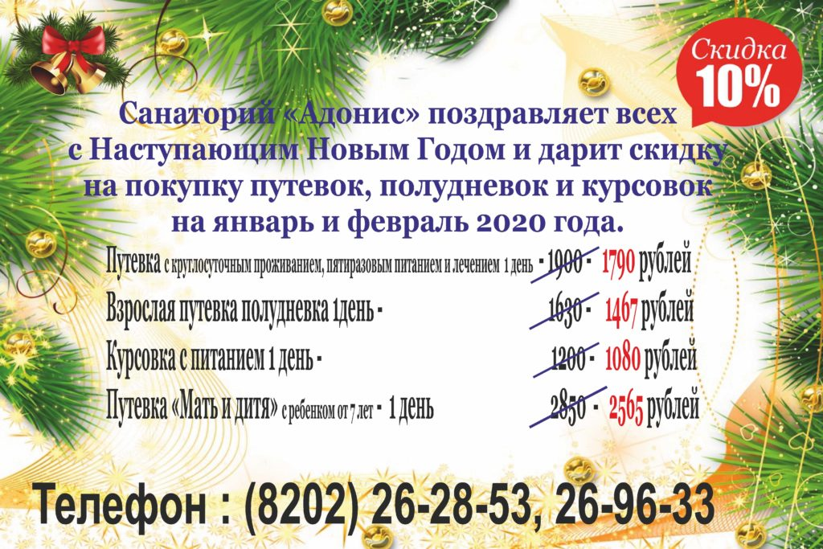

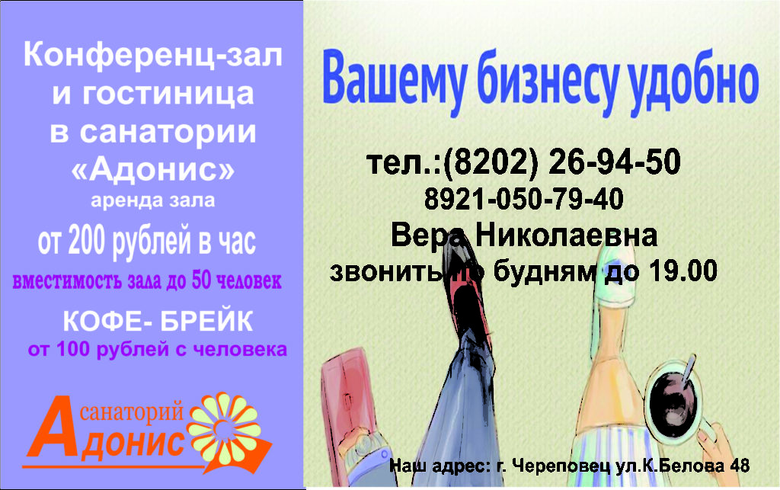
Санаторий «Адонис» предлагает Вашей организации / компании воспользоваться прекрасной возможностью проведения пресс-конференций, семинаров, презентаций и других официальных мероприятий в комфортной обстановке за пределами офиса.
Просторный конференц-зал в здании санатория вмещает до 50 человек,оснащен мультимедийным проектором, звуковым оборудованием.
Аренда конференц-зала — 200 рублей 1 час.
* гостиничные услуги от 700 рублей в сутки.
* возможна организация питания – (завтрак –120 руб., обед – 240 руб., ужин-180 руб.)
* кофе- брейк – от 100 рублей с 1 человека.

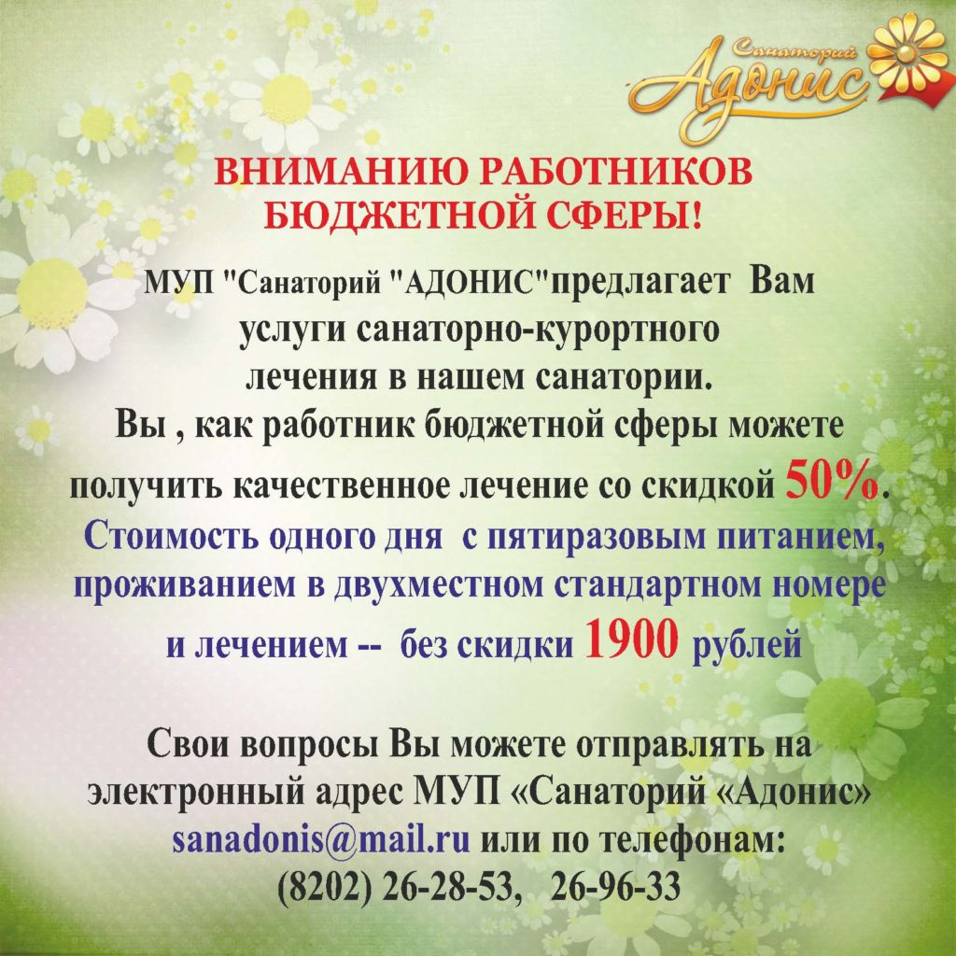

При предъявлении удостоверения

«Дети войны»

на покупку путевки или курсовки действует скидка

Стоимость одного дня по путевке со скидкой 25 % — 1343 рубля

В стоимость путевки входит:

— проживание в двухместном номере

— пятиразовое диетическое питание

— медицинские услуги
Подробная информация и запись по телефонам:
(8202) 26-96-33, 26-94-50.

«ПРИВЕДИ ДРУГА»
Приведи друга и получи скидку 10% на покупку путевки или курсовки
для себя и для друга
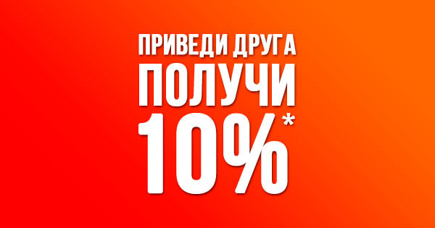

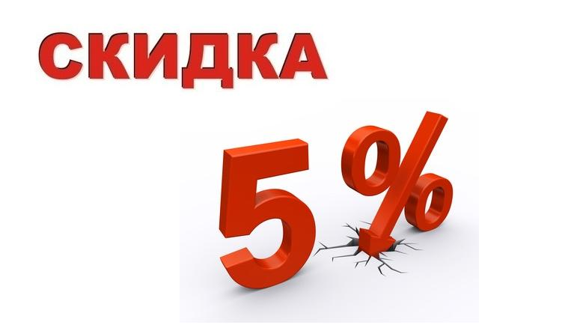

Скидка 5%* на все виды платных медицинских услуг, кроме: УЗИ, холтер. мониторирования, предоставляется следующим категориям граждан: пенсионерам, инвалидам, детям (до 18 лет), владельцам карты «Забота».
*На период АКЦИИ эта скидка не действует!

На время предоставления вышеуказанных скидок другие скидки не предоставляются и не суммируются.

Вышеуказанные скидки распространяются только на физических лиц за наличный расчет.

